Informationsveranstaltung zur Beantragung einer Förderung für Kleinprojekte
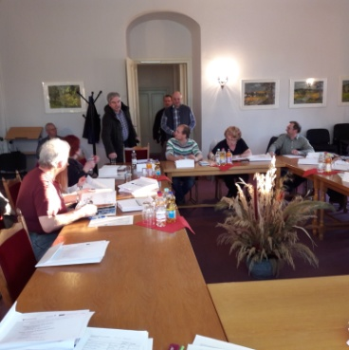
Am 27.03.2017 trafen sich Vereinsvorsitzende und Interessierte aus der Region Kodersdorf zur einer Schulung bezüglich der Nutzung von Fördermöglichkeiten über den Kleinprojektefonds im Rahmen des Kooperationsprogramms INTERREG Polen-Sachsen 2014-2022 als auch über das Kooperationsprogramm Freistaat Sachsen-Tschechische Republik.
In der Präsentation informierte Frau Kirchner (Projektkoordinatorin) detailliert zur Struktur der Fonds sowie zur EFRE-Förderung. Sie stellte alle Voraussetzungen und Regelungen zur Umsetzung und Abrechnung von kleinen Projekten dar.
Das Verfahren der Antragstellung wurde dargestellt, Anregungen und Tipps für die inhaltliche sowie finanzielle Gestaltung eines Kleinprojektes wurden gegeben. Bis 20.000 € können für die Umsetzung eines Kleinprojektes beantragt werden.
Weitere Informationen, Aktualitäten, Termine sind auf folgender Homepage zu finden:
http://www.neisse-nisa-nysa.org
Über diese Homepage erfolgt die Antragstellung bei Kleinprojekten.
Das Personal des KPF-Sekretariates steht gern für Beratungen und Konsultationen zur Verfügung.

